به نام خدا

نشان شناسی معماری تبرستان
بام شاخصهای منحصر به فرد

مهندس یاسر گلدوست جویباری
عضو هیأت علمی گروه معماری، دانشگاه مازندران، بابلسر
مهندس حسین راجی
دانشجوی کارشناسی ارشد مهندسی معماری، دانشگاه روزبهان، ساری

چكيده:
بام ابنيه در تبرستان، به دليل بارش باران هاي مداوم و طولاني، با ظاهر متفاوت خود اقتباسي ساده از اقليم منطقه بوده و پاسخگوي نياز اساسی در حفظ بنا از اين بارندگيها است كه شكل ظاهري آن متفاوت با بام ابنيه ديگر نقاط ايران ميباشد. مقالة حاضر در خصوص سقفهاي شيبدار بناهای مسکونی به عنوان یکی از شاخصههای معماري تبرستان است. در این راستا ابتدا به بررسي عوامل مختلف مؤثر بر شکلگیری سقف بنا، سیر تاریخی، ماهيت، مزايا و معايب پوشش آن، پرداخته و سپس جايگاه سازه به عنوان عنصر مشترک بامهای شیبدار و نیز تشابه و تفاوت ميان سقف ابنيه در تبرستان با سقف ابنيه در ساير اقليم هاي مشابه در دنيا مطالعه ميگردد. در ادامه گذري بر مزايا و معايب زندگي در زير شيروانيها و گستره و دامنه كاربرد سقفهاي شيبدار مورد بررسي قرار ميگيرد. در پايان با ياري جستن از نكات مثبت سقفهاي شيبدار به ارائه برخي پيشنهادات براي معماري ابنيه امروزي منطقه پرداخته شده است.
این تحقیق با استفاده از مطالعات نظری، بررسی و تحلیل تحقیقات انجام شده قبلی در این زمینه، مطالعات میدانی و تجزیه و تحلیل نتایج حاصل از آن و بيان مطالب توسط افراد آگاه محلي، مطالب بدست آمده را تحليل و تكميل نموده و جمع بندي نهايي را ارائه داده است.

واژه های کلیدی: معماری تبرستان، بام شیبدار، سازه و مصالح پوشش بام

1- مقدمه:
آنچه اكنون در منطقه تبرستان از آنها به نام پوششهاي مختلف و گوناگون بام تعبير ميگردد، در دوره هاي زماني مختلف، پس از مواجهه با عوامل مختلف اقليمي، اقتصادي، اجتماعي(مدگرایي) و غیره دستخوش تغييراتي شدند و هر يك پس از ديگري پا به عرصه ظهور نهادند و در برخورد با اين عوامل دگرگون و هويتي جديد پيدا كردند، اين عوامل تا حدي تاثيرگذار بودند كه نه تنها در بعضي موارد منجر به اصلاح يك نوع پوشش بام(مانند جهت و زاويه قرارگيري) و در بعضي منجر به تکامل رسیدن يك مصالح(مانند سفال از نوع نیمه مخروطی ناقص به نوع صنعتی) ميشدند؛ بلكه در پيدايش مصالح مصرفي جديد نيز موثر بودند.
تحقیق حاضر سعی بر آن دارد که سير تاریخی و مصداقهاي بام تبرستان را در دورههاي مشخصی كه بر ظهور اين مصالح موثر بوده، مورد بررسی قرار دهد و در ادامه به بررسي سازه فضاي زير شیروانی بپردازد. همچنین بر آن است که تشابه و تفاوت ميان سقف ابنيه در تبرستان با سقف ابنيه در ساير اقليم هاي مشابه را برشمرد و در نهايت مزايا و معايب زندگي در زير شيرواني هاو گستره و دامنه كاربرد سقفهاي شيبدار را مورد بررسي قرار دهد. در اين تحقیق علاوه بر گردآوری آراء و گفته هاي اهل نظر در باب نقش عوامل مختلف در پوشش بام هاي تبرستان، سعی شده است به معرفي پوشش هاي مختلف بام در این ناحیه، با تكيه بر عوامل شكل گيري آن و ويژگي هاي موثر بر وجوه تمايز آن، بپردازد.
2- روش تحقيق :
از آنجا که تحقیق پیش رو به مطالعات موردی نمونههای مسکونی موجود در منطقه تبرستان میپردازد، در زمره تحقیقات توصیفی قرار میگیرد؛ از منظر هدف این تحقیق، کاربردی است که با انتشار نتایج و بکارگیری آن میتوان امید داشت که کمک زیادی به دستگاههای اجرایی و افراد درگیر در این زمینه از قبیل وزارت مسکن و شهرسازی، سازمان نظام مهندسی، سازمان بهينه سازي مصرف سوخت كشور، مرکز تحقیقات ساختمان و مسکن، سازندگان مصالحساختمانی، معماران و طراحان شود. گردآوری اطلاعات این تحقیق با روش کتابخانهای و میدانی صورت پذیرفته است؛ بدین معنا که در بخش کتابخانهای با مطالعه و بررسی اسناد و مدارک، کتاب و غیره به بیان مبانی تحقیق پرداخته است که در این بخش مواردی چون تاثير اقليم بر پوشش سقف، انواع پوشش بام، عملكرد فضاي زير بام شيبدار و سازه در سقفهای شیبدار را بررسی نموده و در بخش میدانی به ذکر مصادیق آن اشاره شده است.
3- پيشينه تحقيق:
همانطور که مخاطبان محترم استحضار دارند، در باب معماري تبرستان به طور عام، اطلاعات مكتوب اندكي در دسترس بوده و در مقوله بام به طور خاص تحقیقات محدودتر بوده است. شايد سهم اين خطة كم عرض شمالي البرز، در جذب پژوهندگان اين مقوله، همانند تاريخ متأثر از جغرافياي ويژﺓ آن، با تأخيري بس طولاني مواجه باشد]1[. از مكتوباتي كه سعي در معرفي معماري منطقه شمال كشور داشته، كتاب معماري برونگرا تأليف دكتر معماريان است]2[؛ كه پس از بررسي ويژگيهاي اين معماري، نمونههايي از مصالح سنتی پوشش بام اين منطقه را معرفي نموده است. همچين كتاب بررسي اقليمي ابنيه سنتي ايران تأليف دكتر قباديان است]3[؛ كه به معرفي ابنيه سنتي در تمام نقاط ايران پرداخته و به نمونههايي از مصالح سنتی پوشش بام و نحوه اجرای آنها اشارهای شده است. همچنين مقالاتي جسته و گريخته توسط محققين در نشريات به چشم مي خورد كه از آن جمله مي توان شماره 24 نشريه معماري و شهرسازي]4[ كه به بررسي و تحلیل ويژگي هاي معماري بومي اين منطقه می پردازد و همچنین شماره 24 نشريه معماري و شهرسازي]5[ که به اقلیم و تاثیر آن بر مسکن و ويژگي هاي اين معماري پرداخته است و شماره 22 نشريه هنرهاي زيبا]6[ که مسكن بومي اين منطقه را معرفي نموده و مصالح مصرفی در بنا را برشمرده است و شماره 25 نشريه هنرهاي زيبا]1[ که در آن به معرفی یکی از انواعمسکن در اینمنطقه به نام خانههاي شكيلي میپردازد و مصالح مصرفی در آن را نام برده و نحوه اجرای آن را تشریح می کند.
4- تبرستان:
در لغتنامه دهخدا، تبرستان به نامهای دیگری چون طبرستان(معرب آن). تپورستان. تاپورستان؛ سرزمین تاپورها (قومی ساکن آن ناحیه) نامیده شده است، آنچه از تاریخ تبرستان و غیره در باب ریشهشناسی این لغت معلوم است، تبره به معنی پشته، تپه و کوه های کوچک است و چون وجه غالب این منطقه، پشته، تپه و کوهستان بوده، به تبرستان که لفظ پارسی قدیم است موسوم شده است. در ادبیات پهلوی این لفظ تپرستان است و بر سکههای قرن اول و دوم هجری که در آن منطقه زده شده و اکنون بدست آمده همان لفظ موجود است. مستشرقین لفظ مذکور در سکه ها را تپورستان خوانده و نام قوم ساکن را تپور دانستهاند و حدود آن را از شهر رویان که از ابنیه منوچهر بوده تا نور، کجور، آمل، ساری، استرآباد، گرگان، لاریجان، سواتهکوه، سمنان، دامغان، گیلان، دماوند، طهران و رودبار قزوین، تبرستان میخواندهاند]7[.
این منطقه با آب و هواي معتدل و بارندگي فراوان، از جمله مناطق معتدل محسوب مي شود. اين ناحیه به صورت نواري بين رشته كوههاي البرز و درياي خزر محصور شده، از جلگه هاي پستي تشكيل شده است كه هر چه از سمت غرب به سمت شرق این کناره پیش رویم، از مقدار بارندگی کاسته می شود]8[ به نحوی که در جنوب غربی این کناره، معدل 28 ساله(بین سالهای 1367- 1340) میزان بارندگی سالیانه 1818 میلیمتر و در جنوب شرقی کناره، معدل میزان بارندگی حدود یک سوم یعنی تنها 617 میلیمتر است]3[ از جمله ويژگيهاي دیگر اين اقليم، رطوبت زياد هوا و اعتدال درجه حرارت آن است. درصد رطوبت نسبی در شهرهایی مانند رامسر و بابلسر حدود 80% می باشد که بیشتر از حد آسایش انسان است، میزان رطوبت در کنار دریا بیشتر و در ارتفاعات و قسمتهای شرقی کمتر است]3[. دمای هوا در روزهای تابستان معمولاً بین 25 تا 30 درجه سانتیگراد و شب ها بین 20 تا 23 درجه سانتیگراد و در زمستان معمولاً بالای صفر درجه سانتیگراد است]8[.
5- پوشش سقف با توجه به عوامل اقليمي:
توجه به شرايط اقليمي در مراحل مختلف طراحي و احداث ساختمانها، بهخصوص پوشش سقف، كه تاثير پذيرترين جزء ساختمان در برابر عوامل اقليمي است، امری ضروري است]8[. بنابراين تغييرات دما، ريزشهاي جوي، ميزان رطوبت، باد و تابش آفتاب از مواردي است كه در بررسي شرايط اقليمي در تعيين نوع سقف بايد مورد توجه قرار گيرد. از عناصر اقليمي ذكر شده، باران، وزش باد و تابش خورشيدی شاخصهايي هستند كه نقش اساسيتري در پوشش سقف ابنيه دارند و به عنوان معيارهاي مهم شرايط اقليمي موثر در نوع سقف مورد استفاده قرار خواهند گرفت؛ كه هر كدام به تفكيك در ادامه بحث مورد بررسي قرار ميگيرد.
5-1- تابش آفتاب بر انواع بام:
بام تاثيرپذيرترين جزء ساختمان در برابر عوامل اقليمي است. تابش آفتاب در تابستان و بارش برف و باران در زمستان بيشتر بر بام ساختمان تاثير مي گذارد تا بر اجزاء ديگر آن. سطح خارجي بام، معمولاً تحت تاثير بيشترين ميزان نوسان دماي هوا و تابش آفتاب قرار دارد؛ البته ميزان تاثير اين نوسان تا حد زيادي به نوع بام و رنگ سطح خارجي آن بستگي دارد]8[.

5-1-1- تابش آفتاب و تاثير آن بر ساختمان و محيط اطراف:
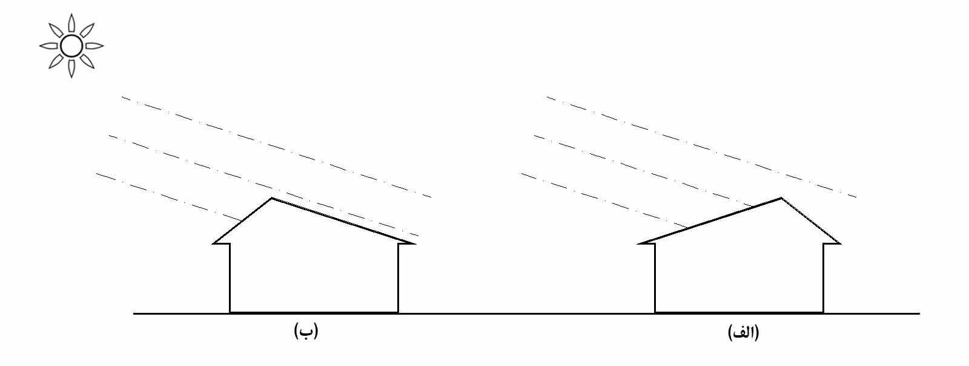
سطوح شيبداري كه جهت آنها شرقي-غربي است، در تابستان مقدار پرتو بيشتري دريافت ميكنند تا در زمستان؛ سطوحي كه شيب آنها به طرف جنوب است، در زمستان بيشترين مقدار پرتو آفتاب را نسبت به سطوح ديگر دريافت ميكنند. در بهار و پاييز، سطوح شيبدار جنوبي 20% بيش تر از سطوح شيبدار شرقي و غربي در معرض تابش آفتاب قرار ميگيرند. به طور كلي سطوح شيبداري كه شيب آنها به طرف شمال است، در تمام فصلهاي سال كمترين مقدار پرتو آفتاب را دريافت مي كنند]8[؛ که مي توان با تنظيم سطوح شيبدار سقف در كمتر يا بيشتر جذب شدن تابش آفتاب تاثير گذاشت.
تصویر1: در تصویر (الف) سطح جنوبی سقف شیبدار بیشتراز سطح شمالی آن بوده که منجر به بیشتر جذب شدن تابش آفتاب می شود ولی در تصویر (ب) بر عکس است.
5-2- باد:
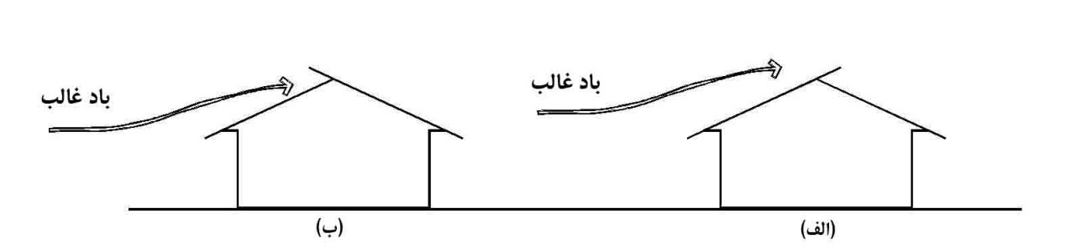
نحوه استقرار سقف به نحوي بايد باشد كه اثرات بادهاي مزاحم كاهش يافته و برخورداري از بادهاي مناسب افزايش يابد. در صورتي كه ابنيه در معرض وزش بادهاي شديد و مزاحم قرار داشته باشد، بايد با انتخاب جهت زاويه درست براي پوشش سقف از شدت باد كاسته شود. تا اثرات نامطلوبي را بر روي سقف به جاي نگذارد. به عنوان مثال میتوان به منطقه سوادكوه و پاسخگویی مناسب بناهای آن به این مسأله اشاره کرد]9[.
تصویر 2: در تصویر (الف) استقرار درست سطوح بام باعث کاسته شدن شدت باد غالب شده و به جدا نشدن پوشش سقف از سازﺓ آن کمک می کند ولی در تصویر (ب) باد غالب منجر به جدا شدن پوشش سقف از سازﺓ آن می شود.
5-3- باران:
بروز بارندگيهاي متوالي و جاري شدن آب بر روي سقف ابنيه، از جمله عواملي است كه بايد در احداث پوشش بام ابنيه مورد توجه قرار گيرد. جهت حفظ و حراست ابنيه در مقابل بارندگي، بهكارگيري تدابير و تمهيدات اساسي در انتخاب نوع و پوشش بام مناسب براي ابنيه ميتواند به طور قطع موثر واقع گردد، كه اين تمهيدات شامل احداث سقف هاي شيبدار در اين مناطق است. با توجه به اهميت اين مسئله در نوع و پوشش بام مناسب براي ابنيه، در ادامه انواع پوشش سقفهاي شيبدار در اين منطقه از گذشته تا حال را بررسی و مزايا و معايب هر كدام را تشریح مینماییم.
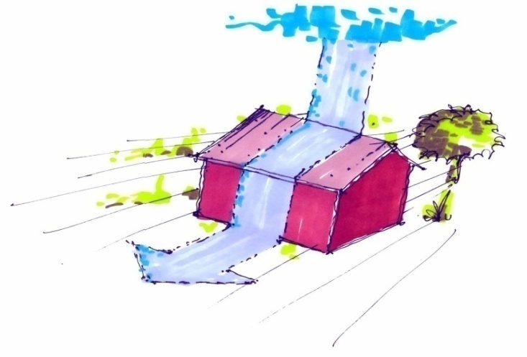
6- سقف شيبدار:
سقف شیبدار سقفی است که بالای 10% شیب داشته باشد. تنها منطقه اي از ايران كه ساختمان هاي سنتي با بام شيبدار در آن ساخته شده است، سواحل درياي خزر و دامنه شمالي سلسله جبال البرز است]3[ به طوريكه سخن از بام شيبدار، ناخودآگاه ذهن مخاطب را متوجه خاستگاه آن یعنی تبرستان می نماید و در ساير مناطق ايران به جزء موارد استثنائي، بام ها عمدتاً يا مسطح و يا محدب بوده اند.
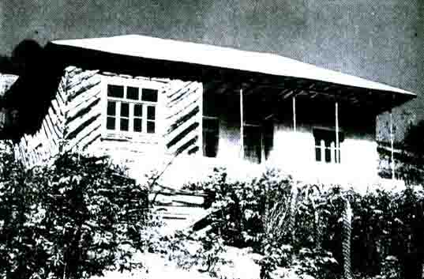
در اين كناره غالب بام ها شيبدارند. اغلب شيب اين بام ها در بناهاي سنتي بسيار تند و در نواحي مختلف متفاوت بوده و شيب آنها از 60% تا تصویر3: سقف شیبدار باران را به راحتي به پايين هدايت ميكند. 200% متغير است كه هر چه از غرب تبرستان به شرق آن حركت كنيم از شيب بام ها كاسته مي شود. در نواحي گيلان كه ميزان بارندگي بيشتر است شيب اكثر بامها به خصوص بناهاي شكيلي 100% الي 200% مي باشد]1[. شيب بام بستگی به ميزان بارندگي نواحی مختلف و جنس مصالح مصرفي داشته تا آب باران فرصت نفوذ پيدا نكند؛ در شرق تبرستان كه ميزان بارندگي كمتر است جهت محافظت ديوار ساختمان، تيرريزي سقف روي دهانه كمتر صورت مي گيرد و در خط بيروني پلان تيرریزي قدري امتداد پيدا ميكند تا سقف شيبدار قدري جلوتر از خط ديوارها بنشيند]9 [اما در غرب تبرستان كه ميزان بارندگي بيش تر است تصویر4: به جبههً غربی ساختمان دقت شود.
جهت محافظت ديوار ساختمان اغلب يك غلام گرد كه مانند ايواني (موسوی و طالبی،1387،ص43)
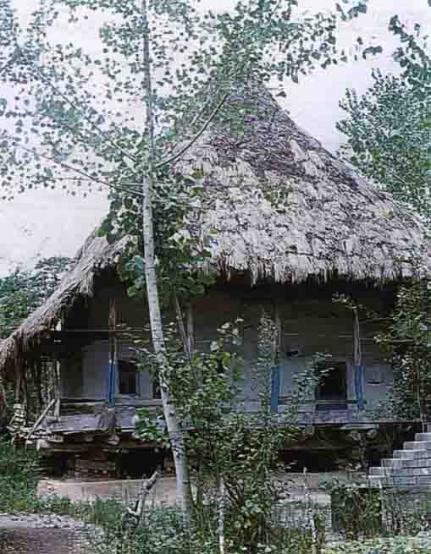
در سرتاسر محيط ساختمان است، قرار داده بام را تا جلوي غلام گرد ادامه مي دهند. بدين ترتيب بام مانند چتري گسترده بر روي كل ساختمان و ايوان قرار مي گيرد. و همچنين از سمتي كه باد غالب مي وزد و باران از آن ناحيه به بدنه ساختمان برخورد ميكند، بام را تا ارتفاع پايين تري ادامه مي دهند]3[.
7- ارتباط شیب سقف با جنس مصالح:
نوع مصالح مصرفی تأثیر بسیار زیادی در شیبدار ساخته شدن سقف ابنیه در این اقلیم داشته است؛ چرا که ساقههای نباتی که از اولین مصالح مصرفی در این منطقه هستند اگر به صورت شیبدار قرار بگیرند، آب روی آنها به راحتی سُر خورده و به پائین تصویر5: به جبههً غربی ساختمان دقت شود
می ریزد در حالی که اگر به صورت مسطح قرار بگیرند آب روی مأخذ: (قبادیان،1382،ص64)
آنها باقی مانده و به زیر آنها نفوذ میکند.
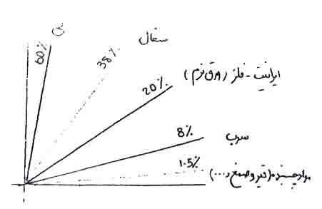
جنس سقفهای شیبدار متمایز از سقف های صاف است و از مصالح سبکتری ساخته می شود؛ مانند سفال، ایرانیت، آردواز و غیره و هر پوششی را در هر شیب نمی توان به کار برد و بنا به درصد شیب، از مصالح و اجرای سازه ای مختص به خود برخوردارند]10[.
8- سیر تاریخی تحولات مصالح پوشش بام های شیبدار:
1- بام با پوشش ساقه های نباتی 2- بام با پوشش چوب (بام های لته سر) 3- بام هاي سفالي 4- بام هاي حلبي یا شيرواني 5- بام هاي آزبستي تصویر6: رابطه شیب سقف با جنس مصالح.
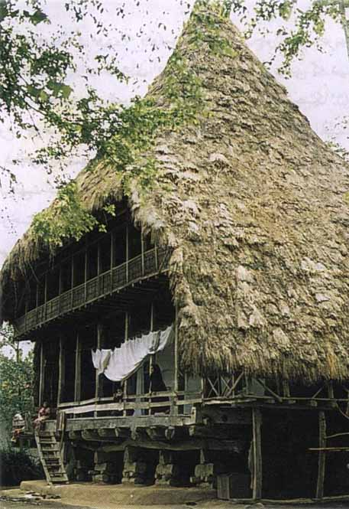
6- بام با پوشش آردواز 7- بام با پوشش آندولین (آندوویلا) 8- بام با پوشش مأخذ:(ساعد سمیعی،1360)
شینگل 9- بام با پوشش دکرا
8 - 1- بام با پوشش ساقه های نباتی:
ساقههای نباتی که برای پوشش بام مورد استفاده قرار میگرفتند، شامل لی، گالی، سُم و ساقههاي برنج(كُولِش معادل گيلكي، آلِم معادل مازني) است که استفاده از هر کدام بسته به منطقهای که بنا در آن احداث میشده، داشته که در ادامه منطقه مورد استفاده از هر کدام برشمرده میشود؛ جهت پوشش بام در نواحي سواحل دريا و در كنار مردابها از گالي(معادل گيلكي) يا جره(معادل مازني) استفاده ميشود. گالي يا جره نوعي علف است كه داراي برگهاي پهن و نسبتاً بلندي است كه اتفاع آن گاه تا سه متر ميرسد و غير قابل مصرف برای دام بوده كه در آببندانها و آبگيرها روئيده و آن را ميتراشيده و خشك و دستهبندي ميكردند]11[. سُم(معادل گيلكي) علف ديگري است كه در كنار دريا رشد ميكند و داراي برگهاي سوزني شكل و بلندي به طول حدود هشتاد سانتيمتر است. از سُم نيز براي پوشش بام استفاده ميشود. همينطور ساقههاي برنج نيز بدين منظور بكار ميرود. لیکن ساقههاي برنج تصویر7: یک نمونه بام با پوشش ساقه های نباتی.
بيشتر در اطراف كشتزارها و در نواحي كه از مردابها دور است و گالي رشد مأخذ: (قبادیان،1382،ص43)
نميكند، مورد استفاده قرار ميگيرد]3 [روي بامهای پوشیده از ساقههای نباتی چوب و سنگ و اشياء سنگين قرار ميدادند تا باد آن ها را از جاي خود به هوا پرتاب نكند]11[. این نوع پوشش خانه متداولترين مصالح پوشش بام بناي سنتي در نواحي جلگهاي كناره بوده است]3[. لازم به ذكر است كه در اين نوع از پوشش بام، شيب سقف را 65% گرفته و در بعضي نواحي به دليل بارش زياد تا 200% هم گرفتهاند؛ كه شيب زياد آن روش مناسبي براي هدايت آب بارانهاي زياد و طولاني منطقه است، تا آب باران فرصت نفوذ پيدا نكند.]1[ مهمترين مزيت اين پوشش اين است كه عايق خوبي در برابر انتقال حرارت و صوت میباشد و مزیت دیگر آن ارزانی قيمت این محصول است؛ از معايب آن دوام نسبتاً كم آن بوده كه در مقابل آفتاب خشك شده و مي شكند و با مرور زمان با تابش آفتاب و بارش باران روي آن خزه رشد ميكند كه منجر به خرد شدن گالي ميگردد و نیز در زمان وزش بادهاي شديد گرم در معرض آتش سوزي قرار دارد.
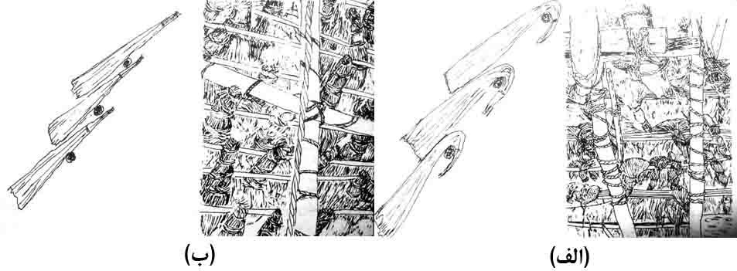
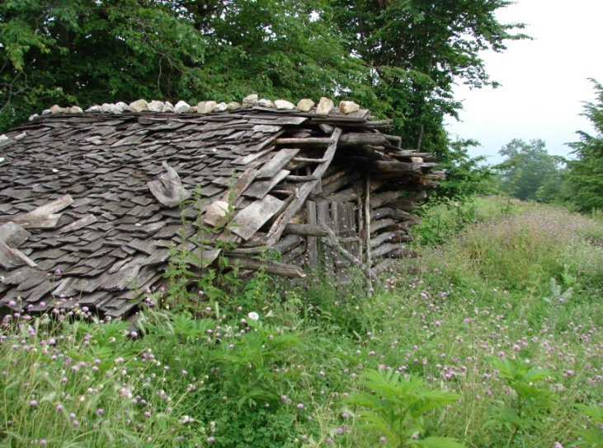
تصویر8: در تصویر (الف) نحوه قرار گیری «گالی» بر روی سقف و در تصویر (ب) نحوه قرار گیری «ساقه برنج » بر روی سقف نشان داده شده است. مأخذ: (معماریان،1386)
8 - 2- بام با پوشش چوب (بام های لته سر) :
چوب از عمده مصالح مصرفي جهت پوشش بنا است. جهت پوشش بام در نواحي جنگلي و كوهستاني از تخته لَت استفاده میشود. چوبهایی که برای پوشش بام مورد استفاده قرار میگرفتند، شامل چوب درختان آزاد(ازدار)، ممرز، راش، افرا و بلوط(موذی) است که بنا به نوع درخت روئیده شده در منطقهای که بنا در آن احداث میشده، مورد استفاده قرار میگرفت؛ بناهایی با بامهای لتهسر به بناهايي گویند كه بام آنها با توفال يا لته پوشانده شده است. لته به قطعات تخته جنگلي كه با دست و تبر و تيشه آماده شده است، گفته ميشود]11[ اين نوع بنا متداولترين بنا در نواحي كوهستاني و كوهپايه اي و مناطق نزديك به تصویر9: یک نمونه بنای لته سر
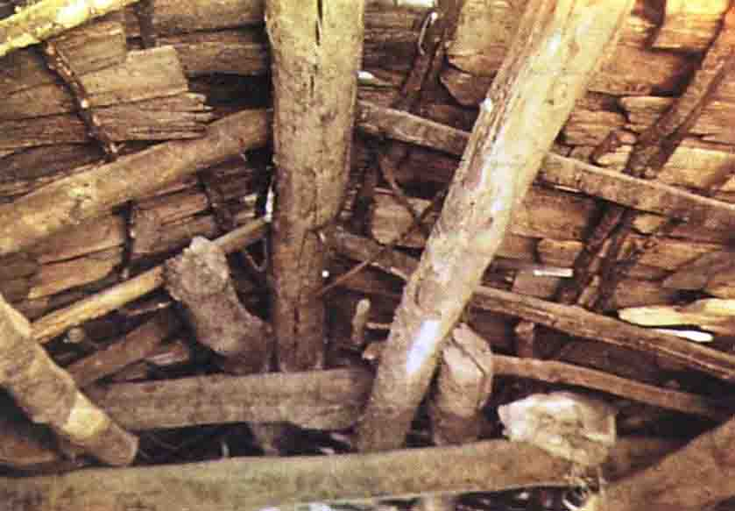
جنگل است]3[. در اين نوع پوشش نيز مانند بناهاي پوشیده از ساقههای نباتی، سنگ و اشياء سنگين را روي آن قرار ميدهند تا باد لتهها را جابجا نكند. از معايب آن نامطمئن و خطرناك بودن آن از لحاظ پايداري است چرا كه هيچ اتصالي بين لتهها و سازة زیر آن وجود ندارد و در هنگام وزش بادهاي شديد و زلزله لتهها فرو خواهد ريخت. البته امروزه لتهها را به سازه زير آن پيچ ميكنند. به همين دليل در هنگام ورزش بادهاي شديد و زلزله لتهها فرو نخواهد ريخت. همين طور در مقابل تابش آفتاب خشك شده و ميپوسد و در زمان بارندگي، آب را از خود عبور داده و با مرور زمان با تابش آفتاب و بارش باران روي آن خزه رشد کرده كه منجر به از بين رفتن آن ميشود.
تصویر10: طرز قرار گرفتن تخته لتها بر روی زگالها.
مأخذ: (قبادیان،1382،ص53)

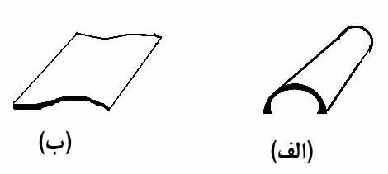
8 - 3- بام هاي سفالي:
بناهاي با پوشش بام سفالی، بيشتر به روستایيان مرفه و خوانين تعلق دارد؛ كه البته شكل و نوع سفال از لحاظ مرغوبيت متفاوت است]2[. بنابر تحقيقات انجام شده توسط مارسل بازن و كريستيان برمبرژه (محققان فرانسوي)، سفال در اواخر سلطنت قاجاريه از آذربايجان شوروي سابق وارد ايران شده است] 3[. سفال در گذشته به دو صورت نيمه مخروطي ناقص و صفحات منحنی مورد استفاده قرار می گرفت؛ که از انواع متداول و سنتي سفال بام، فرم نيمه مخروطي ناقص است] 3[. تصویر11:تصویر (الف) سفال نیمه مخروطی ناقص و تصویر البته لازم به ذكر است كه سفالهايي كه امروزه براي پوشش بام استفاده (ب) سفال منحنی را نشان میدهد. مأخذ: (معماریان،1386)
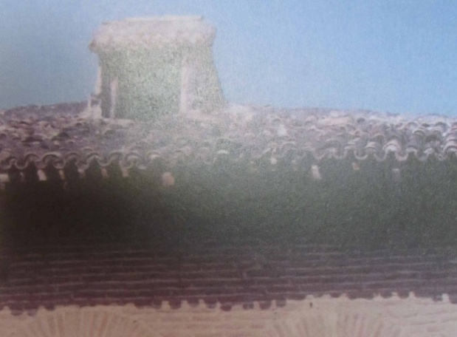
ميشود، از نظر شكل ظاهري با سفالهایي كه در گذشته استفاده ميشدند، متفاوت است و نیز روی سفالهاي امروزي به دلیل دمای پخت بالاتر و فناوری مورد استفاده، خزه رشد نميكند.
در گذشته روزنهاي بالاي بام قرار ميدادند كه به آن كلاج كوليمي گفتند که در حقيقت علاوه بر اینکه راه دسترسي به روي بام براي تعمير و اصلاح سفالها بود، به تهویه بام نیز کمک می کرده است]11[.
در اين نوع پوشش، شيب بامها نسبتاً كم است]3[. چون هيچگونه اتصالي بين سفالها و سازة زير آن وجود ندارد(تنها تحت تأثير وزن سفالها و اصطكاك بين آنها و سازة زير آن است) به همین خاطر شيب بام تصویر12: یک نمونه كلاج كولي در بام سفالی.
را كم در نظر مي گيرند، معمولاً 45% تا مانع از سر خردن سفالها شود. از مأخذ: (اسلامی،1387،ص564)
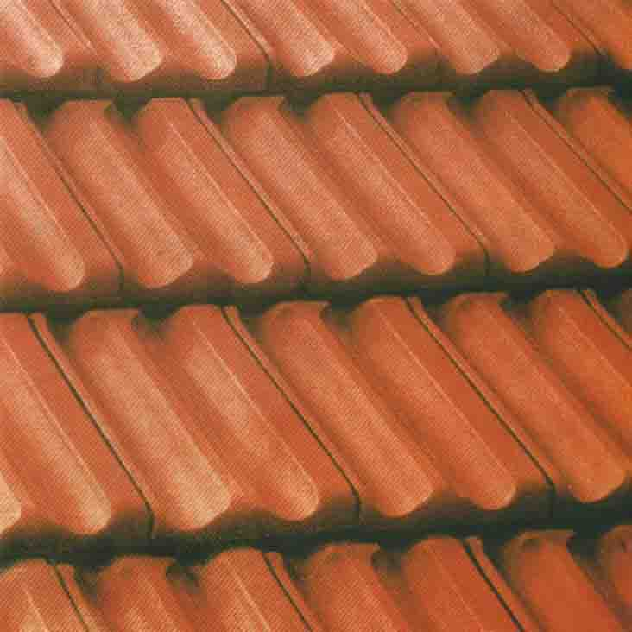
مهمترين مزاياي آن، میتوان به دوام و استحكام، عايق در برابر حرارت و صوت و مقاومت در برابر آتش سوزي و از معايب آن میتوان به گرانی قيمت، نياز آن به يك سازه نسبتاً قوي اشاره نمود. همچنین به دلیل آنکه در گذشته هيچ اتصالي بين سفال و سازة زير آن وجود نداشت، در هنگام وزش بادهاي شديد و زلزله سفالها جابجا میشدند؛ البته امروزه چون سفالها به صورت كشويي كنار يكديگر قرار مي گيرند و سفالهای رديف اول به سازة زير آن پيچ ميشوند، ديگر مشكل جابجا شدن سفالها در زمان وقوع زلزله و بادهاي شديد وجود ندارد؛ اما وزن زیاد آن، سقف را سنگین کرده که در زمان زلزله میتواند خطرآفرین باشد. تصویر13: بام با پوشش سفال صنعتی.
مأخذ: (شرکت تولیدی صنایع سفال تبرستان)

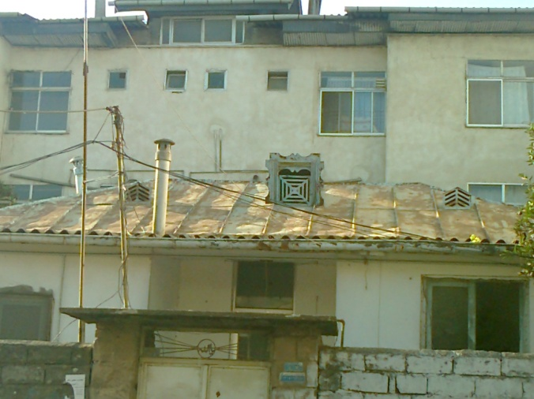
8 - 4- بام هاي حلبي يا شيرواني:
به بناهايي گفته مي شود كه بام آنها با حلب پوشانده شده است. حلب در سال 1950 از انگليس وارد ايران شد؛ و بناهايي با بام هاي حلبي يا شيرواني طي چند دهة اخير به تبعيت(مدگرایي) از بناهاي شهري(در روستاها) معمول شده است و جزء مصالح سنتي به شمار نمي آيد]2و3[. حلبی که از آن در پوشش بام استفاده می شود شامل سه دستة، حلب معمولی، گالوانیزه و حلبهایی با طرح های سفال و رنگ کوره ای که به آن پوشش فلزی طرحدار گویند، میباشد. حلب گالوانیزه نیز به سه دسته حلبهای موجدار، صاف و یکپارچه تقسیم میشوند.
مهمترين مزيت پوششهای حلبی، سبك بودن آن و سادگی و سرعت اجراست. تصویر14: یک نمونه كلاج كولي در بام حلب معمولی.

حلب از لحاظ قیمت از سفال ارزانتر و از گالي و لت گرانتر بوده و مقاومت خوبی در مقابل آتش داراست. مهمترين عيب آن اين است كه عايق خوبي در برابر انتقال حرارات و صوت نيست؛ به همین دلیل منجر به اتلاف انرژی در ساختمان میشود و در زمان بارندگی، صدای ناشی از برخورد باران به حلب آزار دهنده میباشد. با مرور زمان با بارش باران، حلب زنگ مي زند. با وجود اتصال بين حلب و سازة زير آن، چون این اتصال ضعيف است در اثر وزش بادهاي شديد حلبها كنده مي شوند؛ كه بايد به جهت و زاويه سقف توجه گردد.

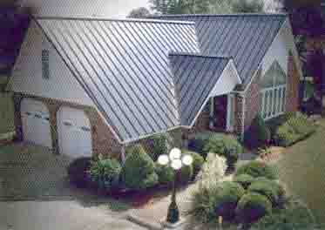
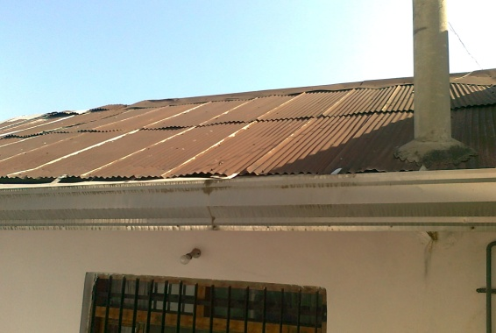
تصویر15: بام با پوشش حلب طرح سفال
تصویر16: بام با پوشش فلزی یکپارچه تصویر17: بام با پوشش حلب موجدار
8 - 5- بام های ايرانيتی(آزبستي):
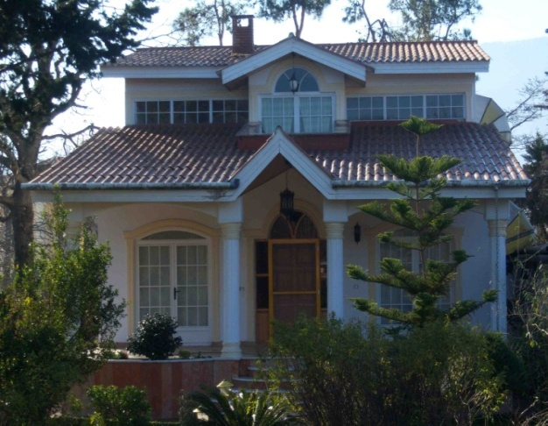
اين نوع پوشش بام، جزوء مصالح سنتي به شمار نميآيد و در بناهاي جديد اين منطقه استفاده ميشود. امروزه براي پوشش بام از ورقهايي استفاده ميشود كه با نام تجاري ایرانیت آن را ميشناسيم؛ که در سه مدل موجدار و صاف و ایرانیت پلاستیکی موجود بوده که مدل موجدار به دلیل آنکه مقاومتر از مدل دیگر آن است، برای پوشش سقف و از مدل صاف بیشتر در نما و دور دامنه سقف استفاده می شود. اصطلاح آزبست و يا پنبه نسوز شامل گروهي از مواد معدني فيبري سرپنتین يا آمفيبول است كه به شكل الياف با مقاومت کششی بالا و چگالی کم بوده و از آن در ساخت بسیاری از مصالح مثل توليد ايرانيت استفاده مي شود.] 12[ در اوايل دهه1900 در آمريكا تركيب آزبست و سيمان در صنعت ساخت و ساز مورد استفاده قرار گرفت]13 .[ضخامت ایرانیت 4 الی 5 میلیمتر و عمق موج در حدود 5 سانتیمتر بوده و ايرانيت به وسيله قلابهايي به سازﺓ زير آن متصل ميشود. ایرانیت پلاستیکی به جهت نازکی آن دارای ارتفاع موج کم می باشد و به همین علت میزان همپوشانی به اندازه 1.5 الی 2 موج می باشد]10[. در شمال ایرانیت ها را کوتاه میبرند که شبیه سفال شود. از مهمترين مزاياي آن دوام، مقاومت در برابر آتش، سادگي در نصب، عايق حرارت و صوت و نیز ملاحظات اقتصادي آن است. مهمترين عيب آن اين است كه برش آن در هنگام نصب و همچنین قرارگيري دائم ورقة آزبست- سيمان در شرايط جوي، شامل باران و آفتاب، باد و يخبندان منجر به سائيده شدن تصویر18: یک نمونه بنا با بام ايرانيت موج دار
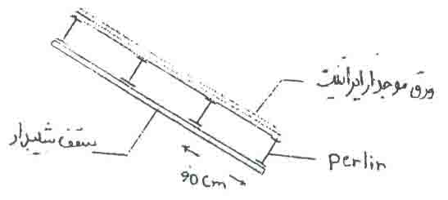
سطح آن شده و دچارخوردگي شده و در هوا پراكنده مي شود و قرارگیری انسان در فضاي آلوده به ذرات آزبست خطرات جاني زيادي مانند سرطان ريه ايجاد مي كند]13 [
8 - 6- بام با پوشش آردواز:
آردواز صفحه ای است مسطح به ابعاد 60 × 30 سانتیمترکه در اصل نام نوعی سنگ با بافت پوسته پوسته است که امروزه با مصالح جدید اجرا می شود از جمله مواد متشکله آردواز نوعی پنبه کوهی به نام آزبست است که از الیافی بین 4 الی 6 میلیمتر تشکیل شده که از بهترین نوع آزبست بوده که تصویر19:روش قرارگیری ایرانیت روی سقف شیبدار.
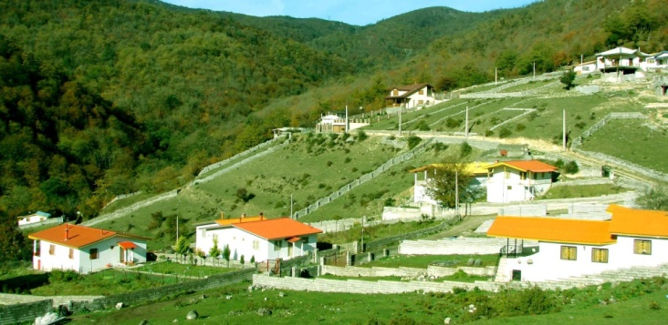
برای آب غیر قابل نفوذ است. صفحات آردواز، از جنس سیمان و خرده نی مأخذ:(ساعدسمیعی،1360)
برای سقف هایی با اسکلت فلزی و چوبی کاربرد دارند و صفحات آردواز از جنس خرده چوب و دوغاب سیمان به ابعاد 50 × 30 سانتیمتر در بازار موجود می باشد. به طور متوسط سه لایه آردواز روی هم همپوشانی می کنند و میزان همپوشانی یک سوم سطح آردواز بوده این در حالی است که در تکیه گاه چهار لایه آردواز روی هم همپوشانی می کنند بنابراین تقریباً 300% سطح بام مقدار مصرفی آردواز خواهد بود.
به جهت اینکه باد آردواز را بلند نکند با یک میخ بسته می شود که امکان تعویض آن باشد]10[. از مزایای آن می توان عایق مقاوم در برابر باد و تصویر20: نمونه بناهايی با بام ايرانيتهاي آز بستي
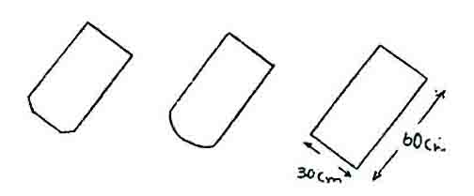
رطوبت، ضد خزه، ضد آتش، زیبایی، نصب سریع را نام برد و از معایب آن نیز می توان به وجود آزبست در آن اشاره کرد که خطرات جاني زيادي مانند سرطان ريه ايجاد مي كند که جدیداً برای رفع این مشکل آردوازهای بدون آزبست نیز به بازارعرضه شده اند.

تصویر21: انواع مدل های آردواز
8 - 7- بام با پوشش آندولین ( آندوویلا) : آندولین یا آندوویلا نخستین بار در سال 1945 در کشور فرانسه تولید شده که متشکل از سلولز و نوعی قیر به نام بیتومن میباشد. آندولین از ترکیب خالص الیاف طبیعی تولید شده است و در جریان تولید، ضمن تزریق بیتومین از درون رنگ میپذیرد؛ بنحوی که در سختترین شرایط رنگ آن ثابت میماند. آندولین بامپوشی است موجدار متشکل از الیاف گیاهی و مواد شیمیایی و مصنوعی اشباع شده که با قیر در حرارت 180 درجه سانتیگراد سخت شده است]14[.
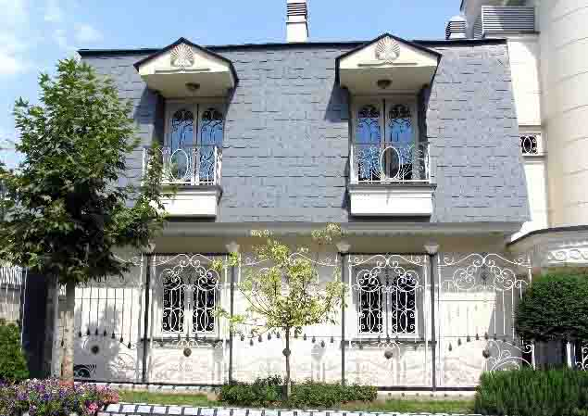
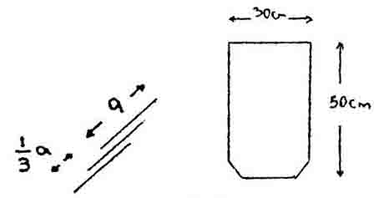
تصویر22: یک نمونه بام با پوشش آردواز(civilhouse.ir) تصویر23:مقدار همپوشانی آردواز. مأخذ:(ساعد سمیعی،1360)
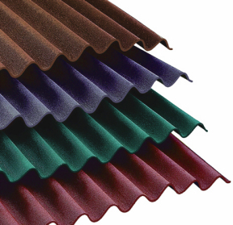
آندولین در ابعاد 2 × 1 متر برای پوشش سقف های مسکونی آپارتمانها، ویلاها، پارکینگ، سولهها و سیلوها، انبارها و پوشش دیوارها مورد استفاده قرار گرفته و آندوویلا در ابعاد 60 .0× 1 متر، مصارفی چون پوشش سقفهای مسکونی آپارتمانها، ویلاها، پارکینگ، پوشش دیوارها، آلاچیق و سردر، دارد. از مزیتهای آن می توان به مواردی چون سبکی، سهولت در نصب و حمل و نقل، ایمنی در مقابل زلزله، زیبایی و تنوع، عایق مناسب در برابر انتقال حرارت، صوت و رطوبت اشاره کرد؛ به نحوی که در هر نوع آب و هوا و شرایط جوی از نفوذ آب جلوگیری کرده و هدایت گرمایی آن معادل چوب است، همچنین این محصول مقاوم در مقابل اشعه ماورا بنفش و پوسیدگی است
و از عوامل بیولوژیکی مانند قارچ و کپک تاثیر نمیپذیرد، انواع بازها و اسیدها تصویر24:انواع مدل های آندولین.مأخذ:(onduline.ir)
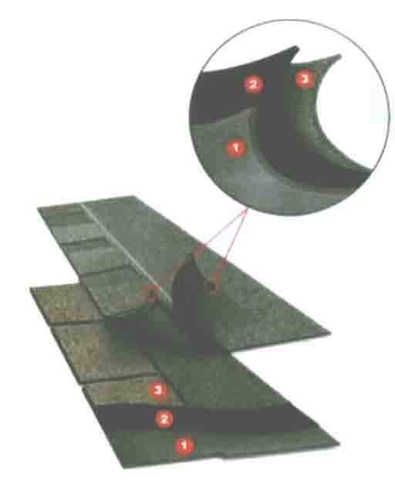
نیز بر آن اثر نمی گذارند. از معایب آن میتوان به این نکته اشاره کرد که چون قیر از مواد اصلی تشکیل دهنده آن میباشد، در اثر تابش آفتاب تغییر وضعیت داده و ترک برمیدارد.
8 - 8- بام با پوشش شینگل:
در شینگل علاوه بر استفاده از لایه قیری، از گرانول های طبیعی بر روی لایه قیری بر خلاف آندولین و آندوویلا استفاده شده که آن را از آسیب دیدگی فیزیکی لایه اصلی محافظت میکند؛ همانگونه که در تصویر شماره 28 نشان داده شده ساختار شینگل به شرح زیر می باشد:
1- تقویت کننده: (لایه تحتانی) از جنس فایبرگلاس و یا الیاف طبیعی اشباع شده با آسفالت می باشد. در فرایند تولید شینگل مواد خام اسفالت و گرانول به اینلایه اضافه میشوند. پس از نصب 9لایه تقویت کننده اینمحصول میبایست تصویر25:ساختار شینگل.مأخذ:(شرکت تولیدی بامپوش)
در برابر پارگی، پیچ خوردگی و جمع شدگی مقاومت نماید.
2- آسفالت: هنگام تولید شینگل لایه تقویت کننده توسط لایهای از آسفالت پوشانده شده و آن را در برابر نفوذ آب به آن لایه و دیگر اجزای زیرین سقف بهطور کامل آب بندی مینماید. وزن شینگل تولید شده بستگی به ضخامت لایه آسفالت دارد.
3- پوششگرانول: لایهای از گرانولها بر روی لایهآسفالت فشرده میشوند و آسفالت را در برابر پرتو فرابنفشخورشید محافظت مینماید. بدون این گرانولها، آسفالت به سرعت کیفیت خود را از دست می دهد.
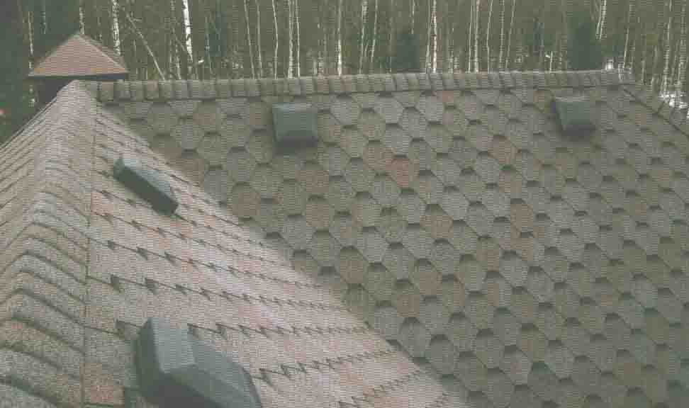
شینگل به دلیل داشتن لایه های اصلی از جنس قیر فرآوری شدهعلاوه بر ماندگاری و انعطاف پذیری بالا، بهواسطه یکپارچه شدن پس از نصب در برابر وزش تندبادها و نشت آب از خود مقاومت خوبی نشان میدهد، از دیگر مزیتهای آن میتوان به سبکی، ثبات در رنگ، عایق مناسب حرارت و صوت، سازگار با محیط زیست، مقاوم در مقابل اشعه ماورا بنفش و عدم ایجاد قارچها و خزهها را نام برد. شینگل تا حدی مشکلات آندولین و آندوویلا را بر طرف ساخته است.
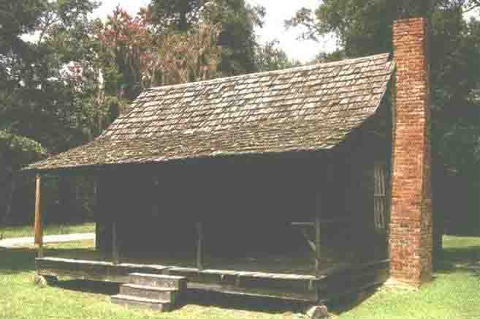
8 - 9- بام با پوشش دکرا : تصویر26:بام باپوشش شینگل.مأخذ:(شرکت تولیدی بامپوش)
دکرا سیستم پیشرفته سقفهای شیبدار می باشد که با بهرهگیری از مدرنترین تکنولوژی در کشور نیوزلند تولید میگردد که در طرح ها و رنگهای مختلف برای پوشش بام مورد استفاده قرار میگیرند. دکرا برای رفع مشکلات پوششهای حلبی تولید شده است. همانگونه که در تصویر شماره 28 نشان داده شده مشخصات هر یک از لایه های تایل دکرا به شرح زیر می باشد:
- فولاد: لایه اصلی فولاد با ضخامت 0.39 میلیمتر
- زینک آلوم: این روکش با قدرت ماندگاری آلومینیوم و با قدرت حفاظتی زینک عملکرد بسیار خاصی در برابر خوردگی ایجاد میکند و تصویر27: یک نمونه بنا با پوشش شینگل
هفت برابر، قدرت حفاظتی بالاتری نسبت به گالوانیزه دارد. مأخذ :(شرکت تولیدی بامپوش)
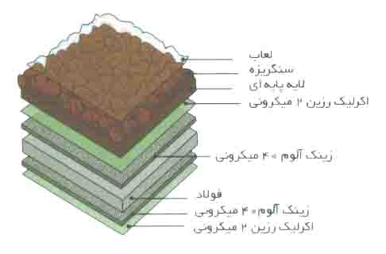
- اکرلیک زرین: این لایه از لایه های زینک آلوم محافظت میکند.
- لایه پایهای: خاصیت چسبندگی دارد و باعث نگه داشتن سنگریزهها بر روی تایل میشود.
- سنگریزهها: سنگریزهها طبیعی هستند و با درصد کمی رنگ شارژ شده، رنگ تایل را تشکیل میدهند و مانع ریزش برف میشوند و حریق را انتشار نمی دهند و نیز مانع از انتقال صدای بارش باران تا 40%می گردد.
6- لعاب: لایه انتهایی باعث می شود که گرد و غبار به داخل سنگریزه ها و بر روی سطح تایل نفوذ نکند و در عین حال موجب درخشندگی تصویر28: مشخصات لایه های تایل دکرا
و تثبیت رنگ سنگریزه می گردد. مأخذ: (decra-iran.com)
از مزایای آن میتوان زیبایی، سبکی، یکپارچگی، انعطافپذیری، عایق مناسب رطوبت، مقاوم در برابر باد و آتش سوزی، عدم پوسیدگی و خوردگی را نام برد. دکرا تا حد قابل توجهی مشکلات پوششهای حلبی را برطرف میسازد.
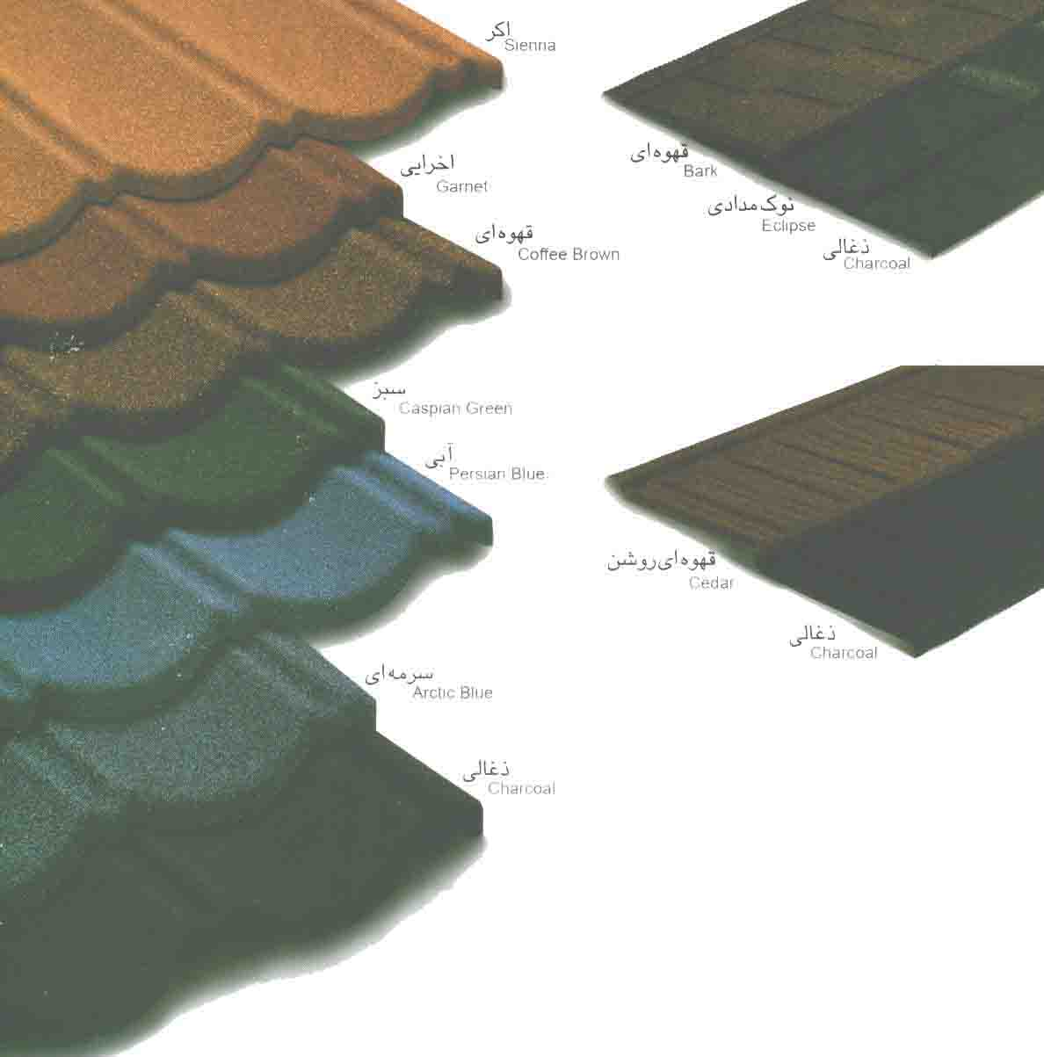
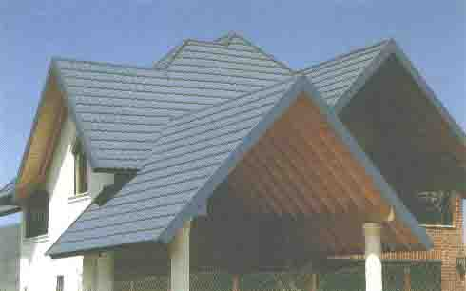
تصویر29:انواع مدل های دکرا.مأخذ:(decra-iran.com) تصویر30: یک نمونه بنا با پوشش دکرا مأخذ:(decra-iran.com) انواع پوششهاي بام نامبرده شده، بيشتر بر اساس كثرت استفاده در پوشش بناها در زمان گذشته و حال بوده و ناگفته نماند كه امروزه با بهرهگيري از مدرنترين تكنولوژيها و سيستمهايپيشرفته و با بكارگيري مصالح مختلف، انواع گوناگوني از پوششسقفها در طرحها و رنگها و اندازههاي مختلف با ويژگيهاي متفاوتي به بازار عرضه ميشوند كه نام بردن و بررسي ويژگي تمام آنها بحث مستقل ديگري ميباشد.
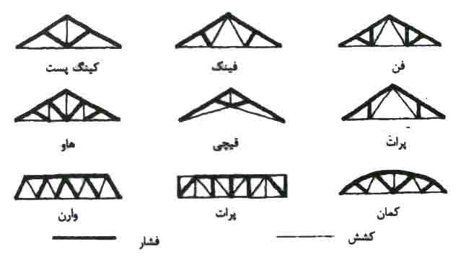
9- سازه، عنصر مشترک در سقفهای شیبدار:
عنصر مشترك در بين اكثر سقفهای شيبدار، استفاده از خرپا به عنوان سازﺓ نگهدارندة پوشش بام است. خرپا، مجموعه ای مثلثی شکل است که بارها را به وسیله ترکیبی مثلثی شکل از اعضا با اتصال مفصلی به تکیهگاهها منتقل میکند. در اعضای خرپا فقط فشار و کشش (نه برش و خمش) ایجاد می شود و تمامی نیروهای رانشی به صورت داخلی در آن خنثی می گردد؛ واحد هندسی اصلی خرپا مثلث است، مثلت شکل ثابتی است که فرم آن بدون تغییر طول اضلاع حتی با اتصالات مفصلی نیز تغییر نمی کند. اتصالات در بقیه چندضلعیها تصویر31: انواع خرپا. مأخذ: (گلابچی،1387،ص43)
(مانند مستطیل) غیر پایدار هستند]15[.
در گذشته بام ساختمانهای مهم مانند مسجد، مقابر، حمامها و کاروانسراها را با مصالح بنایی اجرا میکردند؛ اما در اكثر بناها برای پوششهای شیبدار از خرپاي چوبي و یا زیرسازیهایی از چوب و نِی استفاده ميكردند؛ در زیرسازی بامها از چوب و نِی، بعد از چوبریزی از یک نوع نِی به نام چِغِن استفاده می کردند. این نوع نِی در حاشیه آبگیرها میرویید و پوسته آن نازک، درون آن نرم و توپُر مثل چوب پنبه اما بسیار نرم تر بود]11[.
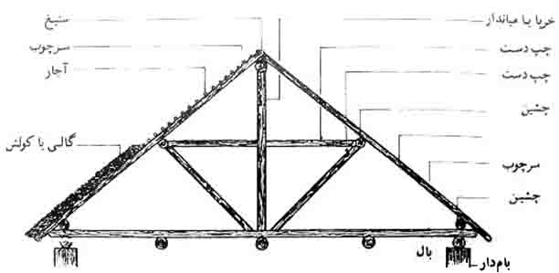
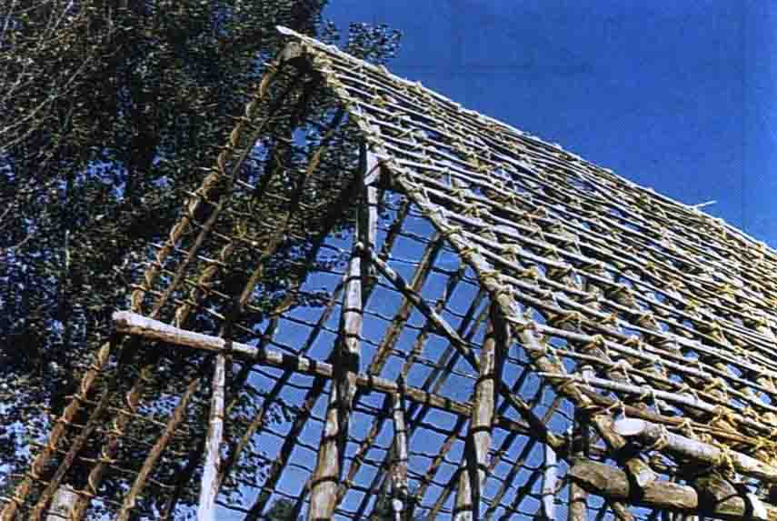
فرق عمدة تیر ايراني با خرپاي فرنگي اين است كه در آن اعضای داخلي به صورت عمودي و افقي مي باشند. ولي اعضای داخلي خرپاهاي
تصویر32:یک نمونه خرپای چوبی. مأخذ: (معماریان،1386) تصویر33:یک نمونه زیرسازی بام ازچوب و نی
مأخذ:(قبادیان،1382،ص50)

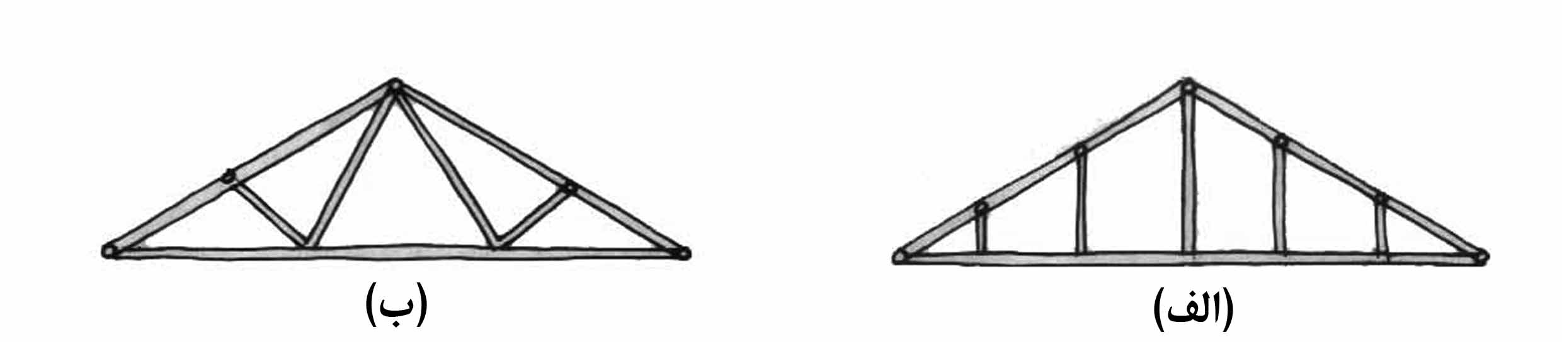
فرنگي مورب هستند. حسن تیرهای ايراني اين است كه از فضاي زير خرپا مي توان استفاده مسكوني و يا انباري نمود ولي نقطه ضعف مهم آنها عدم پايداري در مقابل نيروهاي جانبي مانند باد و زلزله است]3[.
اولين ساختمان در ساري با سقف تيرآهني در دهة 1330شمسي ساختهشد كه گفتهمیشد ساختمان نسوز است و اگر آتش بگيرد سقف تصویر34: درتصویر (الف) تیر ایرانی و در تصویر (ب) خرپای
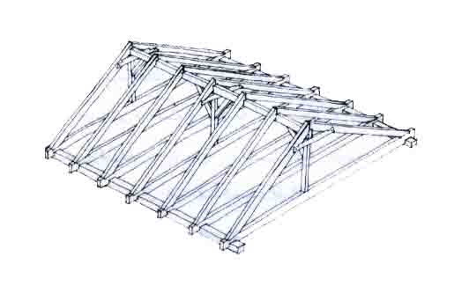
آن نميسوزد]11[. امروزه، پوششهاي شيبدار معمولاً روي خرپاهاي فرنگی نمایش داده شده است. مأخذ: (قبادیان،1382،ص49)
فلزي و یا بر روی زیرسازیهایی از آهن، خرپاهای چوبي و یا بر روی زیرسازیهایی از چوب و علاوه بر آنها در برخي از موارد ممكن است اين پوششها روي سقفهاي بتني شيبدار و يا طاق ضربي نيز قرار گيرند.
توجه به سقف از اهدافعمده در طراحی و ساخت و سازها میباشد؛ چرا که حجمچوب نسبتاً زیادی مورداستفاده قرار گرفته و به حداقل رساندن استفاده از آن که به عنوان سرمایهملی تلقی میشود، امری حیاتیاست. برای رسیدن به این هدف خرپای شکل 35 برای سقف پیشنهاد شده چرا که هم سهولت اجرا را داراست و هم حجم چوب کمتری مصرف می شود و هم به نتایج بهتری از نظر سازهای خواهیم رسید]9[ تصویر35: خرپای پیشنهادی.مأخذ: (موسوی و طالبی،1387،ص60)
9 - 1- عوامل تأثيرگذار بر فرم و طبيعت سازه:
عوامل مؤثر بر فرم و طبيعت سازه را مي توان به شرح زير خلاصه كرد:
- فرم سازه بايد به گونهاي انتخاب شود تا با محدوديتهاي موجود سازگار باشد( به عنوان مثال هر مصالح مصرفي براي پوشش بام نياز به يك شيب مناسب جهت قرارگيري دارد تا آب باران فرصت نفوذ پيدا نكند. فرم سازه بايد اين امكان را براي مصالح مختلف فراهم سازد).
- سازه بايد با نيازهاي فضاي تعريف شده مطابقت كند(اگر بخواهيم از فضاي زير بام براي انباري يا زندگي استفاده كنيم، هر كدام سازه خاص خود را مي خواهند تا اين امكان فراهم شود).
- ايستایی و پايداري بام(سازه بايد به طور مناسب در برابر نيروهاي وارد بر بام مقاومت كرده و ايمني كافي در برابر كمانش يا شكست را تأمين نمايد و همين طور در برابر نيروهاي ناشي از زلزله و ديگر نيروهاي جانبي مانند طوفان و غیره مقاومت كند).
- مصالح سازه بايد در برابر خوردگي و يا ديگر عوامل، مقاومت مناسب داشته باشند]16[.
- حس زیبایی خواهی استفاده کننده.
10- طبقه بندي بام با توجه به شيب بندي سقف :
در یک دستهبندی کلی میتوان انواع طبقهبندی بامهای موجود منطقه را به شرح ذیل طبقهبندی نمود:
1- شیروانی یک طرفه 2- شیروانی دو طرفه 3- چتری 4- بام چهارشيب با دو شيب غالب مثلثي شكل 5- بام چهارشيب با سطوح مساوي مثلثی شکل 6- بام شیبدار به صورت دندانهدار كه نوع اخير بيشتر در كارخانجات و براي استفاده از نور سقفی كاربرد دارد.

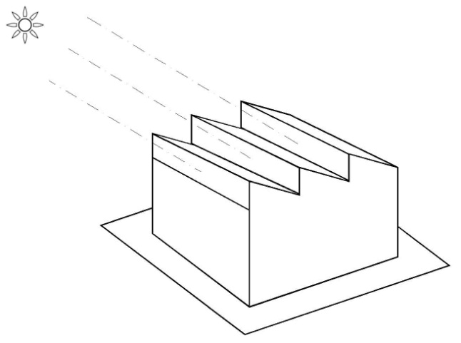
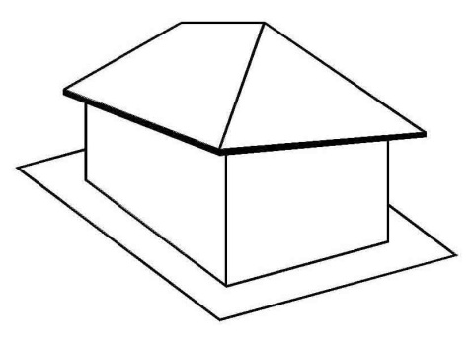
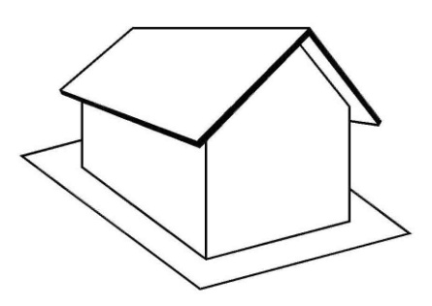
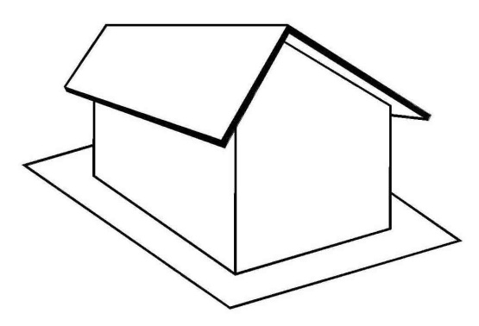
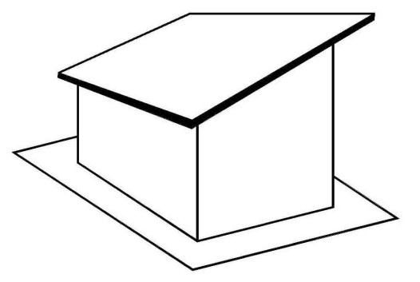
تصویر36: یک نمونه شیروانی یک طرفه. تصویر37: یک نمونه شیروانی دو طرفه
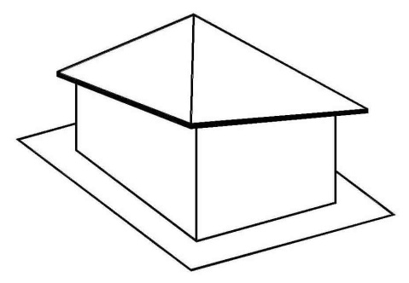
تصویر38: یک نمونه چتری تصویر39:یک نمونه بام چهارشيب با دو شيب غالب مثلثي شكل
تصویر40:یک نمونه بام چهارشيب با سطوح مساوي مثلثی شکل تصویر41: یک نمونه بام شیبدار به صورت دندانه دار
11- تشابه ميان سقف ابينه در تبرستان با سقف ابينه در ساير اقليمهای مشابه در دنيا:
بارزترين ويژگي بناهاي تبرستان در قیاس با سایر مناطق ایران، فرم بام آنهاست؛ اينجاست كه وقتي از شيبدار بودن سقف بناها صحبت به میان میآید، كل اين ناحيه از ديگر نقاط ايران متمايز ميشود؛ همانطور كه در بخشهاي قبلي بیان شد، شيبدار بودن سقف بناها به دلايل شرايط اقليمي و نوع مصالح مصرفی در اين ناحيه بوده است؛ اگرچه در دورة قاجار اجرای سقفهاي شیبداری در خارج از اين اقليم مشاهده شده كه علت مدگرایي داشته و دلايل اقليمي ندارد. در اروپا و ساير كشورهائي كه اقليمي مشابه با اقليم تبرستان دارند نيز سقفهاي شیبدار به علت نوع آب و هواي آن منطقه بسيار استفاده مي شود]17[ به طور كلي در اكثر مناطقي كه نزولات جوي و باران زياد است از سقف هاي شيبدار استفاده مي شود؛ اين نوع سقف باعث شده تا آب باران به راحتي به پايين هدايت شوند. در نهايت ميتوان گفت شيبدار بودن سقف بناها در اين اقليمها بارزترين وجه اشتراك آنهاست. نقطة اشتراك ديگر آنها استفاده از مصالح مشابه است؛ چراكه در ساير كشورها با اقليم مشابه تبرستان نيز از مصالحي چون ساقه هاي نباتي، لت، سفال و غیره استفاده شده که هر کدام در بخش های گذشته نام برده و تشریح شدهاند.
12- تفاوت ميان سقف ابينه درتبرستان با سقف ابينه در ساير اقليمهای مشابه در دنيا:
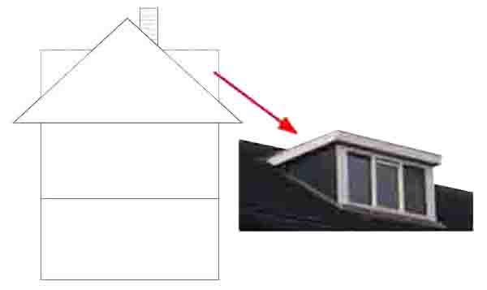
مهمترين تفاوت ميان سقف ابينه در تبرستان با سقف ابينه در ساير اقليمهاي مشابه در دنيا در استفاده از فضاي زير شيرواني است. در تبرستان بيشتر، فضاي زير شيرواني به مكانهاي بياهمیت يا انباري تبديل شده و براي انبار وسايل كم مصرف خانه استفاده ميشوند. علاوه بر آن در اوقاتي داراي كاركردي اقتصادي بوده و تبديل برخي محصولات باغي مانند گردو و فندق به محصولات قابل عرضه به بازار در اين مكان انجام پذيرفته و همچنين فضايي براي انبار كردن مواد غذايي و محصولات كشاورزي است. اينان از عمده فعاليتهاي است كه در فضای زیرشیروانی تصویر42: یک نمونه استفاده از زیر شیروانی به عنوان
در تبرستان روي ميدهد. برعكس، زيرشيرواني در سایر کشورها بیشتر فضای زندگی در اروپا. مأخذ: (damaarya.com)
به عنوان يك فضاي زندگي مورد استفاده قرار گرفته و حتي امروزه، به منظور استفاده بهينه از فضاي ساختمانها بهخصوص ساختمانهاي سنتي و تاريخي كه معمولاً از دو طبقه با طراحي خوب و نماي خيابان طراحي شدهاند، اتاق زير شيرواني كه در بالاترين ارتفاع ساخته ميشود، بسيار مورد استفاده قرار ميگيرد. در ادبيات معماري آمريكا دو نوع اتاق زير شيرواني وجود دارد unfinished attic كه بيشتر نقش يك انبار را بازي مي كند و Finishid attic كه جزء فضاهاي اصلي خانه به حساب مي آيد و غالباً به عنوان اتاق خواب تعريف و تجهيز مي شود]18[.
البته ناگفته نماند كه زندگي در زير شيرواني معايب و مزايايي دارد كه در ادامه اين عوامل نام برده مي شوند.
12-1- معايب و مزاياي زندگي در زيرشيرواني ها:
زندگي در زيرشيرواني ها، جاي ساده و دنجي به نظر مي رسد؛ اما زندگي در چنين فضاهایي، با مزايا و مشكلات خاص خود روبرو است كه در ادامه به بررسي اين مزايا و مشكلات مي پردازيم:
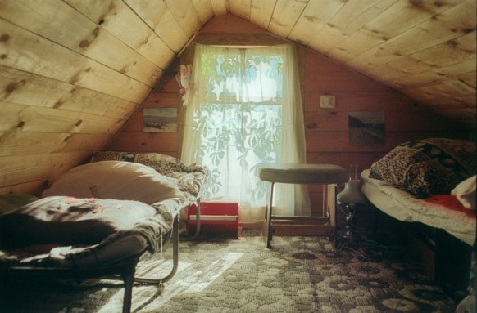
مت لوكهبرخي از مزايا و معايبزندگي در زيرشيروانيها را بيان ميكند، او ميگويد: حريمخصوصي از نظر صدا در اين فضاها خيلي سخت و حريم خصوصي بصری را بسیار ساده میتوان به دست آورد، برای این کار سادهترین راه، استفاده از دیوارهای کاذبی است که به راحتی سرپا می ایستند، او پیشنهاد میکند که صفحه های فیبر ضخیم که قابل بازیافت هم هستند را به کار برده، چرا که میتوان به دلخواه آنها را ساخت در حالی که همچنان ساختار ساده و ویژه ای را داشته باشند و همچنین میتوان برای جدا کردن اتاق خواب، دیوارهایی را ساخت و اگر مایلید که تصویر43: یک نمونه فضای زندگی در زیرشیروانی. مأخذ: (ihome.ir)
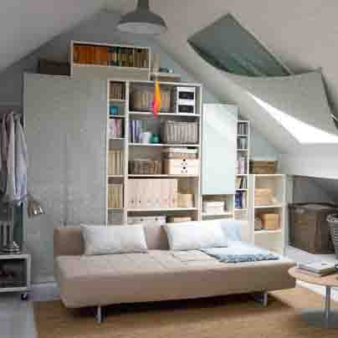
باز بودن فضا از بین نرود، این دیوارها لازم نیست تا سقف برسند. لوکه در ادامه می گوید اغلب مردم چیزهایی دارند که دوست ندارند در معرض دید باشند، اما معمولاً در فضاهای زیر شیروانی به ندرت چنین فضاهایی یافت میشود؛ برای حل این مشکل می توان از محفظههایی که با تعدادی کشو و گنجه تکمیل شده، استفاده نمود؛ اما نکته مهم این است که بتوان آنها را زیبا و جزیی از اتاق ساخت. همین طور ممکن است که نور و گرما در زیرشیروانیها زیاد و آزار دهنده باشد که برای رفع آن میتوان از پوششهای مخصوص(پرده) برای پوشاندن پنجرهها استفاده نمود، پردهها معمولاً همراه خود گرما و لطافت را به فضاهایی که خشن به نظر میرسند، میآورند. در این فضاها حریم خصوصی زياد نيست و با نبود ديوار و وجود سقف بلند بازتاب دهنده صدا، آلودگي صوتي نيز ميتواند يك معضل باشد که برای رفع این معضل بهتر است در آن از سقف کاذب و کف ضربه گیر استفاده شود. مشکلات نام برده شده و همچنین مشکلاتی که مردم تصویر44:به محفظه ها و پرده روی پنجره توجه کنید.
در گذشته برای سرد و گرم کردن این فضا، با آن روبرو بودند و نیاز آنان به فضایی مأخذ:(Seemorgh.com/lifestyle)
برای ذخیره سازی مواد غذایی و غیره را می توان از مهمترین دلایل عدم استفاده از آن به عنوان فضایی برای زندگی دانست که توجه به این نکته لازم است که امروزه با بهره گيري از مدرنترين تكنولوژيها و سيستمهاي پيشرفته و با بكارگيري مصالح مختلف مشکلات فوقالذکر تا حد قابل توجهی کاهش یافته و زندگی در آن امکانپذیر میباشد.
13- گستره و دامنه كاربرد سقف هاي شيبدار:
سقفهاي شيبدار در خارج از منطقه تبرستان و در ساير اقليم ها در ديگر نقاط جهان نيز كاربردهاي فراواني دارد كه تنها به عوامل اقليمي در آن نواحي بستگي ندارد؛ به طور كلي دامنه كاربرد سقفهاي شيبدار به شرح زير ميباشد:
- در مناطق كنار دريا كه نزولاتجوی زياد است، اجراي اينسقف باعثميشود كه آبباران براحتي به پايين هدايت شود. سقفهاي شيبدار در مقايسه با سقفهاي مسطح به مواظبت كمتري احتياج دارند و اجراي آنها از لحاظ اقتصادي مقرون به صرفه است.
- در ساختمانهاي صنعتي، آشيانه هواپيما، انبارهاي بزرگ و ساير ابنيه مشابه كه معمولاً دهانه بين ستونها و ديوارها از حد معمول بيشتر است، به منظور احتراز از كاربرد تيرهاي بتني و فلزي سنگين، از سقفهاي شيبدار استفاده ميكنند. هرگاه به علت مسائل عملکردی، عضو فوقانی سازه به حالت افقی نباشد، طراحی بهتری صورت خواهد گرفت. در قابهای شیبدار(شیروانی) عضو فوقانی از دو تیر مایل تشکیل شده است؛ اگر اتصال این دو عضو از بالا به هم و از پایین به ستونها مفصلی باشد، به عنوان اعضای تحت فشار یک خرپای مثلثی شکل عمل میکنند. اتصال و پیوستگی بین دو تیر مایل و ستونها، در اعضای شیروانی خمش ایجاد میکند، بنابراین قاب به وسیله ترکیبی از فشار و خمش در تمام اعضای خود، نیروها را منتقل مینماید. هرچه ارتفاع شیروانی بیشتر باشد، رانش و به دنبال آن خمش در اعضای شیروانی و ستونها کاهش مییابد. ظرفیت تحمل بار شیروانی ممکن است بین دو مکانیزم فشار و خمش تقسیم شود که در این صورت در مقایسه با یک تیر که فقط تحت اثر خمش است، کارایی آن افزایش می یابد و در مصرف مصالح نیز صرفه جویی می شود]19[.
- در مواقعي كه سقف ساختمان مورد استفاده طبقات بعدي قرار نميگيرد ممكن است از سقف شيبدار استفاده كنند که می تواند به دلایل اقتصادی، ایمنی و سلیقهای باشد چراکه مقرونبهصرفهتر از مسقف نمودن کل طبقه بوده و همچنین مطمئنتر از طاق ضربی است؛ چرا که طاق ضربی نامطمئنترین نوع طاق در مقابل نیروهای زلزله میباشد و با کوچکترین حرکت، سطح اتکا طاق کنار رفته و طاق فرو میریزد.
- در بعضي كارخانجات براي استفاده از نور سقفی، سقف را به صورت دندانه دار اجرا مي كنند.( به بخش10رجوع شود).

14- معنا و مفهوم بام:
گری گراث- مارنات روانشناس مشهور درباره بام اینگونه مینویسند که بام و اطاقک زیر شیروانی اغلب نشانگر زندگی تخیلی و یا بعد ذهنی(عقلی) شخص تلقی میشود. بام فوق العاده بزرگ نشانگر اشخاصی است که بسیار کنارهگیر بوده و به شدت با دنیای درونی و تخیلی خود درگیرند. اگر در بام خانه، پنجرههایی بکشند، در این صورت احتمالاً گرایش به آن دارند که محیطشان را از طریق دنیای تصورات تخیلی ببینند. فقدان بام نشانگر خودداری و جهت یابی محسوس و عینی است، برای مثال طبق بررسیهای به عمل آمده، عقبماندگان ذهنی در به تصویر کشیدن بام خانه اغلب آن را تنها با یک خط نشان می دهند]20[.
15- نتيجهگيري:
تكيه بر مصالح منطقهاي و نوع ساخت سقف در تبرستان كه ناشي از شرايط زيست محيطي و اقلیمی است، نه تنها ظاهري متفاوت به بناهاي اين ناحيه داده است؛ بلكه به واسطه استفاده فراوان از سقفهاي شيبدار و استفاده از چوب و ساقههاي نباتي در سقف بنا و خصوصيات ويژه آنها، روشهاي ساختمانسازي در تبرستان را متمايز از ديگر نقاط ايران ساخته است.
مسكن در تبرستان تحت تأثير عواملي چند قرار دارد كه اين عوامل در كنار هم تنها در اين ناحيه مشاهده ميشود؛ وجود بارشهاي زياد منطقه موجب ميشود كه براي حفظ ساختمان، سقفها را به صورت شيبدار به كار برده كه موجب هدايت بهتر آب باران به پايين شود. بررسي سقفهاي شيبدار و پوشش آنها به منظور شناخت بيشتر، ما را به تعامل كامل بنا و محيط پيرامون خود رهنمون ميسازد و آنگونه که بیان شد، در نقاط مختلف تبرستان، تركيب عوامل مختلف اقليمي با هم، موجب پيدايش يك نوع بام شده كه هرچند شماي كلي بامها داراي تشابهاتي فراوان است، اما نقاط افتراقی نيز داشته؛ لذا بررسي و دسته بندي آنها در نقاط مختلف تبرستان خود مطلبي مجزا خواهد بود كه محققين علاقهمند را بسوي خود فرا ميخواند.
16- پیشنهادات:
- توصیه میشود که سازندگان مصالح پوشش بنا، مصالحی براي پوشش سقف طراحی نموده، كه آنها نیز مانند مصالح سنتي داراي لايه متخلخل بوده تا با نفس کشیدن ساختمان، آسایش ساکنین بنا به نحو مناسبی فراهم گردد.
- توصیه میشود به منظور استفاده بهينه از فضاي ساختمان، اتاق زير شيرواني مورد استفاده قرار گيرد؛ چراکه امروزه بهرهگيري از مدرنترين تكنولوژيها و بكارگيري مصالح نوین، مشکلات زندگی در زیرشیروانیها را کاهش داده و استفاده از این مکان را به عنوان فضایی برای زندگی، میسر ساخته است.
- بررسي گونههاي سقف ابنيه تبرستان براي استفاده از جنبههاي مثبت معماري بومي و سودجویي از راهكارهاي اقليمي آنها پاسخ هایي مناسب براي بهينهسازي مساكن امروزي اين منطقه در اختيار خواهد گذاشت؛ لذا توصیه میشود با برنامهریزیهای صحیح، شکلگیری گونههای سازگار مسکن با اوضاع محیط و شرایط طبیعی در این منطقه، میسر شود.
منابع و مآخذ:
]1[ خاكپور، مژگان، ساخت خانه هاي شيكيلي در گيلان، نشريه هنرهاي زيبا، بهار 1385 ، شماره 25، صفحه 45
]2[ معماریان، غلامحسین، آشنایی با معماری مسکونی ایرانی ( گونه شناسی برونگرا )، انتشارات سروش دانش ، چاپ چهارم ، 1386
]3 [قبادیان، وحید، بررسی اقلیمی ابنیه سنتی ایران، انتشارات دانشگاه تهران، چاپ دوم، بهار 1382، صفحه 37، 42، 43، 45، 48، 49،50، 53، 54، 55، 64
]4[ دیبا، داراب و شهریار یقینی، تحلیل و بررسی معماری بومی گیلان، نشریه معماری و شهرسازی، سال 1372، شماره 24 (ویژه گیلان ) صفحه 6
]5 [قبادیان، وحید، تطبیق مسکن با اقلیم، نشریه معماری و شهرسازی، سال 1372، شماره 24 (ویژه گیلان )، صفحه 17
]6 [خاكپور، مژگان، مسكن بومي در جوامع روستايي گيلان، نشريه هنرهاي زيبا، تابستان 1384 ، شماره 22، صفحه 63
]7 [دهخدا،علی اکبر،لغت نامه،زیرنظردکترمعین(تاآذر1345)و(دکترسیدجعفرشهیدی)،جلدچهارم،انتشارات دانشگاه تهران،چاپ اول ازدورهً جدید:بهار1373،صفحه5572
]8[ کسمائی، مرتضی، اقلیم و معماری، نشر خاک، چاپ چهارم، سال 1385، صفحه 29، 83
]9[ موسوی، سید محسن و حسام الدین طالبی، نگاهداشت معماری روستا: آموزه های معماری سواد کوه، انتشارات شلفین، 1387، صفحه 42،43، 45، 59، 60
]10[ ساعد سمیعی، اصغر، اجزإ ساختمان، وزارت آموزش و پرورش، تهران، 1360
]11 [اسلامی، حسین، آن روزها :خاطرات شش تا شانزده سالگی،سال های 1332 تا 1342 ساری، انتشارات شلفین، 1387، صفحه 564،562،560،559،46
]12[بر گرفته از پایگاه خبری فضای سبز و محیط زیست ایران(سبز پرس) www.isdle.ir
]13 [بر گرفته از سایت مرکز تحقیقات ساختمان و مسکن www.bhrc.ac.ir
]14[ فروتنی، سام، مصالح و ساختمان، انتشارات روزنه، تهران، 1380، صفحه 119
]15 [مور، فولر، درک رفتار سازه ها، ترجمه محمود گلابچی، انتشارات دانشگاه تهران، چاپ ششم 1387،صفحه 41،43
]16[ تقی زاده، کتایون، طراحی عملکردی در مهندسی سازه و تاثیر آن بر طراحی معماری، نشریه هنرهای زیبا، تابستان 1387، شماره34، صفحه 59
]17[ برگرفته از سایت علمی نخبگان ایران www.njavan.com
]18 [مینیمالیسم؛ هم تکنیک هم استراتژی، روزنامه شرق، پنجشنبه 4 شهریور 1389، سال پنجم، شماره 1047
]19[ سالوادوری، ماریو، سازه در معماری، ترجمه محمود گلابچی، انتشارات دانشگاه تهران، 1385
]20[ گراث، گری و مارنات، راهنمای سنجش روانی، ترجمه حسن پاشا شریفی و محمد رضا نیکخو، جلد دوم، انتشارات رشد، چاپ سوم 2003، صفحه 982

بناهای مسکونی به دلیل تنوع و حساسیت ویژه آن به شرایط اقلیمی و نیز ملاحظات کارکردی آن، برای تحقیق و بررسی، انتخاب گردید.
- Climatic factors.
- منظور از سازﺓ نگهدارنده پوشش سقف می باشد.
- پوششی که با چوب و حلب آهن سفید بر روی سقف بعضی از خانه ها می سازند.
- I.F.C.O
- شرق شناسان.
- شيكيلي يا شكيلي(Shekili).
- گالي، لي يا ليق گياهي است كه در مرداب ها يا به اصطلاح محلي، سل ها مي رويد.
- اين نوع سقف با لايه متخلخل پوشش نهايي، عايق حرارتي و صوتي بسيار خوبي است.
- Lateh-sar.
- Lat.
- قطعات چوبي كوچك مستطيل شكل.
- m.Bazin.
- Ch.Bromderger.
- لانه كلاغ.
- Bitumen.
- Steel Base.
- Zinc-Aluminum.
- Acrylic Resin.
- Basecoat.
- Stone chips.
- Over Glaze.
- cheghen.
- به اتاقي كه در بالاترين طبقه و در زير سقف شيبدار قرار دارد زير شيرواني گفته ميشود.
- Matt Locke .

